IE6真是太疯狂了。今天由于项目需要做了这么一个布局：一个外部的相对定位div，内部一个绝对定位的div（right:0），
如图：
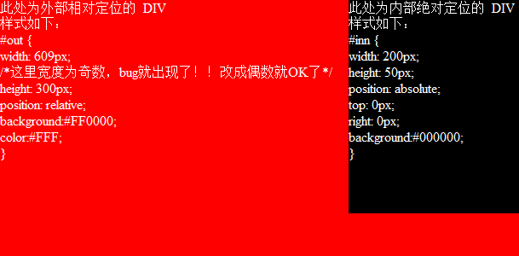
可是在IE6下查看，却变成了right:1px的效果了：
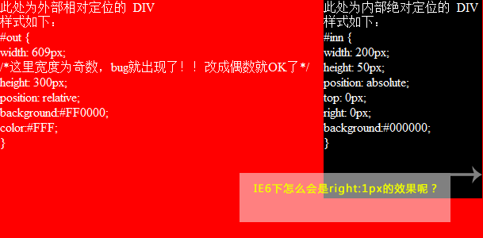
IE6还有奇数宽高的bug，解决方案就是将外部相对定位的div宽度改成偶数。高度也是一样的
查看源码：
CSS代码:
#out {
width: 609px;/*这里宽度为奇数，bug就出现了！！改成偶数就OK了*/
height: 300px;
position: relative;
background:#FF0000;
color:#FFF;
}
#inn {
width: 200px;
height: 250px;
position: absolute;
top: 0px;
right: 0px;
background:#000000;
}
XML/HTML代码:
<div id=“out”>
<div id=“inn”>此处为内部绝对定位的 DIV</div>
</div>

